**ملف نواقص وملاحظات لوحة التحكم رقم (1)**

**ملاحظات صفحة إدارة المحتوى:**

* **تفعيل الفلاتر (مثبتة ومسودة ... إلخ)، وكذلك في بقية الصفحات الأخرى.**

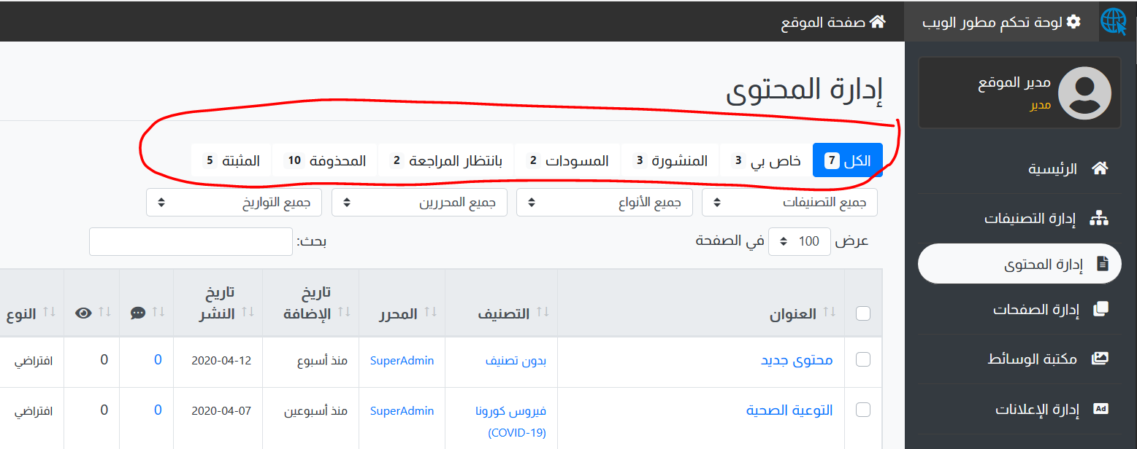

* **استيراد بيانات جدول صفحة إدارة المحتوى بالأجاكس، كما هو موضح في موقع Data Tables:**

[**https://datatables.net/examples/server_side/object_data.html**](https://datatables.net/examples/server_side/object_data.html)

**ملاحظات صفحة إدارة الصفحات:**

* **تفعيل الفلاتر (مثبتة ومسودة ... إلخ).**

**ملاحظات صفحة مكتبة الوسائط:**

* **استيراد بيانات مكتبة الوسائط بالأجاكس من أجل تخفيف اللود، بنفس الطريقة الموضحة في dataTable.**

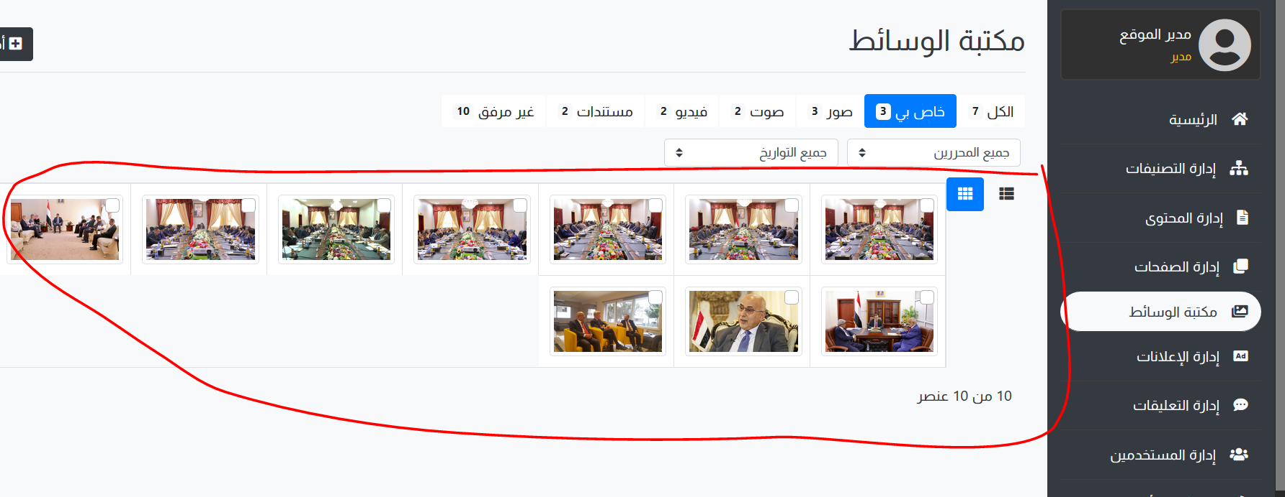

* **تفعيل خيار (حذف الصورة بالأجاكس) في بوكس الصورة البارزة، بحيث يتم حذفها من قاعدة البيانات والسيرفر نهائياً.**

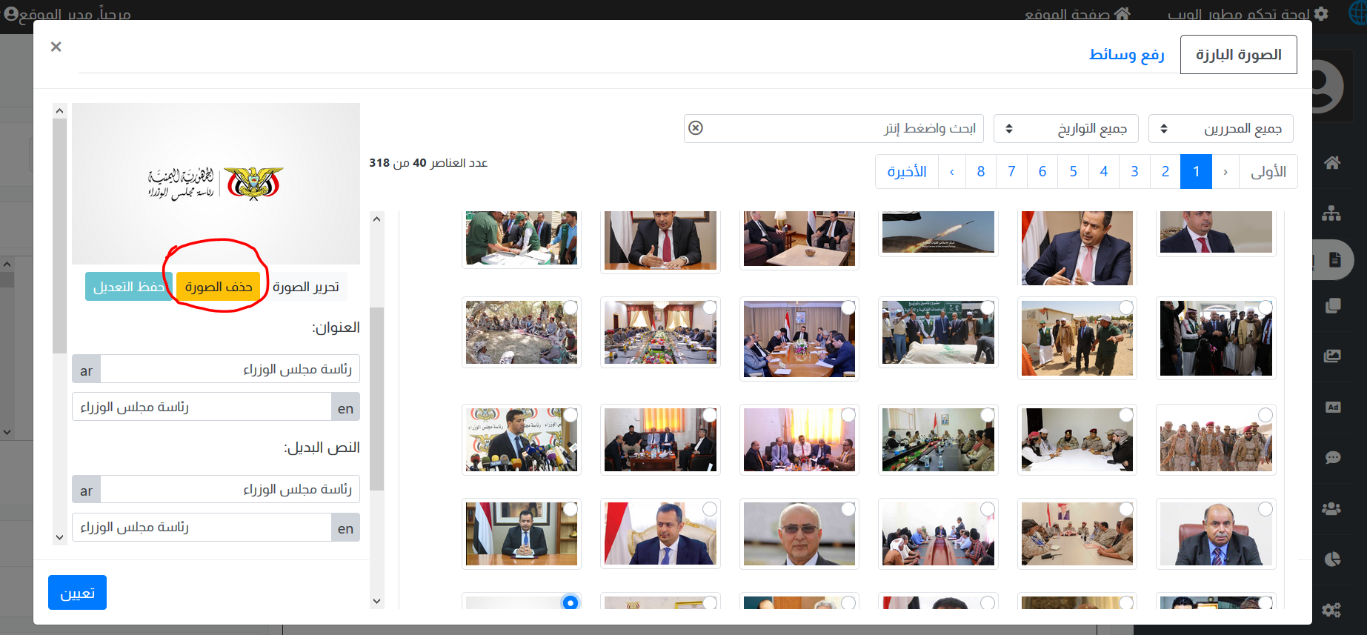

* **تقسيم شريط ترقيم الصفحات في بوكس الميديا، ومثلها كذلك الترقيم في جميع الصفحات، المفترض يأخذ أرقام أول 3 صفحات، وآخر 3 صفحات، وبالوسط 3 نقاط (...).**

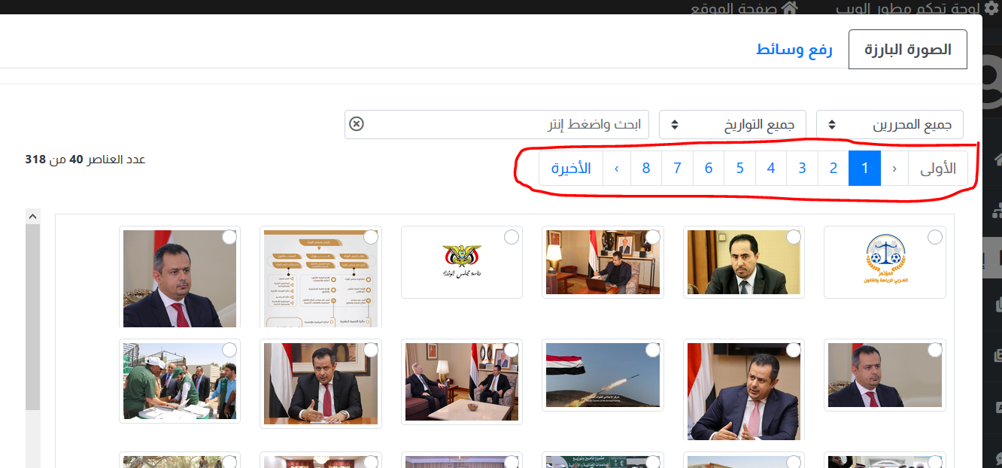

* **عمل ضغط وتصغير وتحجيم للصور بصورة آلية عند رفعها، بحسب ما يلي:**

1. **رفع الصورة بدقتها الأصلية.**

**2) رفع الصورة بثلاثة أبعاد مع ضغط حجم الصورة، بعرض ثابت نسبة وتناسب مع الارتفاع الأصلي:**

**- مقاس صغير بعرض 405 بكسل × نسبتها من ارتفاع الصورة.**

**- مقاس متوسط بعرض 720 بكسل × نسبتها من ارتفاع الصورة الأصلية.**

**- مقاس كبير بعرض 1024 بكسل × نسبتها من ارتفاع الصورة الأصلية.**

**3) رفع الصورة بإعادة قصها وتحجيمها لتكون بمقاسات ثابتة:**

**- مقاس مستطيل 360 بكسل × 240 بكسل.**

**- مقاس مربع 150 بكسل × 150 بكسل.**

**ملاحظات عامة:**

* **معالجة مشكلة الكاش عند عمل تعديل للصفحة ثم الضغط على زر الرجوع.**
* **تركيب وتطبيق ملفات اللغة.**

**الصفحات التي لم تُبرمج بعد:**

* **صفحة إدارة التعليقات.**
* **صفحة إدارة الإعلانات.**
* **صفحة الملف الشخصي للمستخدمين.**
* **صفحة إحصائيات وأرقام.**
* **صفحة إعدادات الموقع.**